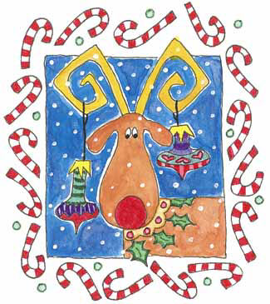
Chanson pour le Noël 2007
de Sognolles en Montois
Le petit renne au nez rouge
On l'appelait nez rouge / Ah comme il était mignon
Le p'tit renne au nez rouge / rouge comme un lumignon
Son p'tit nez faisait rire / chacun s'en moquait beaucoup
On allait jusqu'à dire / qu'il aimait boire un p'tit coup.
Une fée qui l'entendit pleurer dans le noir
Pour le consoler lui dit : "Viens au paradis ce soir."
Comme un ange, nez rouge / tu conduiras dans le ciel,
Avec ton p'tit nez rouge / le chariot du Père Noël.
Ton prénom :

